JELGAVAS TEHNIKUMS
MARKUSS BOKS
Spēle “Kaste” izstrādāšana
Kvalifikācijas darbs
kvalifikācijas ieguvei
programmēšanas tehniķis
Darba izpildītājs: 410.gr.izgl. Markuss Boks
^{paraksts, datums}
Jelgava
2022
ANOTĀCIJA

Izglītojamais Markuss Boks. Datorspēles "Kaste" Beta versijas izstrāde– kvalifikācijas darbs. Jelgava: JT, 2022, 45 lpp, 40 att., 4 tab., 12 izm. info. avoti, 13 pielikumi.
Unity ir vairāku platformu spēļu dzinējs ar iebūvētu integrēta attīstības vidi. To izmanto, lai izstrādātu datorspēles tīmekļa spraudņiem, darbvirsmas platformām, konsolēm un mobilajām ierīcēm.
Darba mērķis bija izveidot datorspēli puzzle žanrā, kurā spēlētājam ir taktiski jādomā, stumjot kasti vai kastes līdz galapunktam.
Unity platforma piedāvā reljefa, tekstūru, un animāciju redaktoru. Koda rediģēšanai tiek izmantots MonoDevelop, Visual Studio 2019 un datubāzes pārvaldības sistēmu – MySQL.
Darbs izstrādāts individuāli.

Annotation

Student Markuss Boks. Development of a beta version of the computer game "Kaste" - qualification work. Jelgava: JT, 2022, 45 pages, 40 pictures, 4 tables, 12 size. info. sources, Annex 13.
Unity is a multi-platform gaming engine with a built-in integrated development environment. It is used to develop computer games for web plug-ins, desktop platforms, consoles, and mobile devices.
The aim of the work was to create a computer game in the puzzle genre, in which the player has to think tactically by pushing a box or boxes to the end.
Unity platform offers a terrain, texture, and animation editor. MonoDevelop, Visual Studio 2019 and database management system - MySQL are used for code editing.
The work is developed individually.

Saturs
Ievads 6
Attēlu saraksts 8
1. Programmatūras prasību specifikācija 9
1.1. Ievads 9
1.1.1. Dokumenta nolūks 9
1.1.2. Darbības sfēra 9
1.1.3. Dokumenta pārskats 9
1.2. Vispārīgs apraksts 9
1.2.1. Spēles perspektīva 9
1.2.2. Spēles funkcijas 10
1.2.3. Lietotāja raksturiezīmes 10
1.3. Funkcionālās prasības 10
1.3.1. Kustība ar “Cilvēku” 10
1.3.2. Kastes pagrūšana ar “Cilvēku” 11
1.3.3. Nākamā līmeņa pogas aktivizēšanās 13
1.3.4. Plaisas izmantošana ar kasti 14
1.3.5. Reģistrēšanās 16
1.3.6. Pieslēgšanās 17
1.4. Nefunkcionālās prasības 18
1.4.1. Spēles objekta dizaini: 18
2. Izstrādes un testēšanas laikā izmantotās tehnoloģijas 19
2.1. Spēles izstrādes rīki 19
Unity 5.5.1f1 19
2.2. Datubāzes un programmēšana 19
MariaDB 10.1.29 19
Visual studio 2019 19
PHP 7.2.0 19
2.3. Modeļi 20
paint.net 4.0.13 20
3. Programmatūras produkta modelēšana un projektēšana 21
3.1. Lietotāju datu glabāšana 21
3.2. Spēles fiziskais izskats 24
4. Testēšana 30
4.1. Ievads 30
4.2. Alpha versijas testēšana 30
5. Lietotāja rokasgrāmata 38
5.1. Ievads 38
5.2. Darba vides sagatavošana pirms aplikācijas lietošanas 38
5.3. Aplikācijas lietošana 39
5.4. Par spēli 40
Reģistrēšanās 40
Pieslēgšanās 40
Secinājumi 44
Izmantotās informācijas avoti 45

Ievads

Darba temats tika izvēlēts balstoties ar kādreiz spēlētu spēli, kura aizrāva mani bērnībā “Artful pusher”. Izpētīju spēles tirgu, ieskaitot “Artful pusher”, ar kura palīdzību es analizēju, kas man ir nepieciešams spēlē un papildus izdomāju, ka pievienošu plaisu, kas būs pašizdomāts. Spēle domāta, lai atjautīgi, taktiski un ātri izdomātu savu nākamo gājienu.
Darba laikā tika izmantota Unity izstrādes vide, kura atļauj dažādus līdzekļus, piemēram, modeļus, kartes, jeb līmeņa izstrādāšanai, gatavus skriptus utml.

Darba mērķis: Datorspēles "Kaste" Beta versijas izstrāde
Darba uzdevumi:
- Sagatavot darba vidi.
- Izpētīt pašreizējo spēļu tirgu, analizēt dažādus risinājumus. Tas bija nepieciešams, lai vieglāk saprastu, ar ko sākt, un pievienotu kaut ko savu, lai atšķirtos no citiem.
- Izvēlēties spēles dzinēju, izpētīt katra dzinēja priekšrocības un trūkumus.
- Izdomāt 2D objektus, spēles vadību, uzstādīt tiem tekstūras un modeļus.
- Izveidot datu uzkrāšanas modeli, lai saglabātu spēles rezultātus.
- Izpētīt un pielāgot kādus skaņas efektus un mūziku izmantot.
- Uzrakstīt skriptus un moduļus funkcionalitātes nodrošināšanai, izmantojot C# programmēšanas valodu un Unity API.

akronīmi un saīsinājumI

Unity | Unity ir vairāku platformu spēļu dzinējs
Api | Lietojumprogrammas saskarne ir iepriekš definētu klašu, procedūru, funkciju, struktūru un konstanšu kopums, kas tiek pasniegts kā pielikums, kuru iespējams izmantot ārējiem programmatūras produktiem
Artful pusher | Cita autora datorspēle, kas ir iznākusi 2011. gadā, kas ir pieejama publikai vairākos datorspēļu logos.
Puzzle | Mīklu datorspēles veido plašu spēļu žanru, kas uzsver mīklu risināšanu. Mīklu veidi var pārbaudīt daudzas problēmu risināšanas prasmes, tostarp loģiku, modeļu atpazīšanu, secību risināšanu, telpisko atpazīšanu un vārdu pabeigšanu.
Visual Studio 2019 | Microsoft Visual Studio ir Microsoft integrēta izstrādes vide. To izmanto, lai izstrādātu datorprogrammas, kā arī tīmekļa vietnes, tīmekļa lietotnes, tīmekļa pakalpojumus un mobilās lietotnes.
MySQL | MySQL ir atvērtā koda relāciju datu bāzes pārvaldības sistēma.
phpmyadmin | phpMyAdmin ir bezmaksas programmatūras rīks, kas rakstīts PHP un ir paredzēts MySQL administrēšanai tīmeklī.
Oracle | Oracle Autonomous Database ir visaptverošs mākoņdatu datu bāzes risinājums datu centriem, operatīviem ziņojumiem un pakešu datu apstrādei.

Attēlu saraksts
1. att.”Cilvēka” kustības algoritms 11
2. att. Kastes pagrūšanas algoritms 12
3. att. Pogas parādīšanās ar plātni algoritms 14
4. att. Kastes iestumšana plaisā algoritms 15
5. att. Reģistrēšanās shēma algoritms 16
6. att. Pieslēgšanās algoritms 17
7. att. ER diagramma 21
8. att. DB ”kaste_lietotajs” lauka id nosacījumi fizisks attēlojums 22
9. att. DB ”kaste_lietotajs” lauka name nosacījumi fizisks attēlojums 22
10. att. DB ” kaste_lietotajs” lauka password nosacījumi fizisks attēlojums 22
11. att. DB ”kaste_rezultati” lauka id nosacījumi fizisks attēlojums 23
12. att. DB ” kaste_rezultati” lauka id lietotājs nosacījumi fizisks attēlojums 23
13. att. DB ”kaste_rezultati” lauka lvl_time nosacījumi fizisks attēlojums 23
14. att. DB ”kaste_rezultati” lauka level nosacījumi fizisks attēlojums 24
15. att. Spēles fiziskais izskats (1. prototips) 24
16. att. Līmeņu veidošana 25
17. att. Spēles gatavais izskats 26
18. att. Pieslēgšanās logs 27
19. att. Galvenais ekrāns 27
20. att. Informācijas logs 28
21. att. Līmeņu izvēle 28
22. att. Pauzes logs 29
23. att. ”Cilvēka” kustības algoritms līmeņos 32
24. att Kastes pagrūšanas algoritms līmeņos 33
25. att Pogas parādīšanās ar plātni algoritms līmeņos 34
26. att Kastes iestumšana plaisā algoritms līmeņos 35
27. att. Reģistrēšanās shēma algoritms līmeņos 36
28. att. Pieslēgšanās algoritms līmeņos 37
29. att. XAMPP 38
30. att. XAMPP panelis 39
31. att. XAMPP panelis 39
32. att. Atarhivēt mapi 39
33. att. Atarhivēta mape 40
34. att. Ieeja spēlē 40
35. att. Grafiki spēlei 40
36. att. Kustības spēlei 41
37. att. Ieeja spēlē 41
38. att. Informācijas logs 42
39. att. Līmeņu izvēlne 42
40. att. Līmeņa sākšana 43
41. att. Nākamais līmenis 43
42. att. Pauze ar pogām. 44
43. att. Iziet no spēles 44

Programmatūras prasību specifikācija

Ievads

Dokumenta nolūks
Dokuments paredzēts programmatūras projekta izstrādātajiem – programmētājiem un programmas testētājiem, kā arī citām projektā iesaistītām personām, lai varētu precīzi darboties ar programmu, vadoties pēc informācijas, kas ir dota šajā dokumentā.

Darbības sfēra
Programmas produkta nosaukums ir “Kaste” – Datorspēle puzzle žanrā, kur spēlētājs, ir, iesprūdis telpā ar kasti, vai kastēm, kuras ir jāuzstumj uz noteikta objekta, lai tiktu uz nākamo līmeni.

Dokumenta pārskats
Šajā dokumentā ir “Kaste” datorspēles specifikācija, kas satur ievadu, vispārējo aprakstu, funkcionālās prasības un ārējo saskarni.
Pirmā nodaļa – ievads, kurā aprakstīts programmatūras nolūks, darbības sfēra un definīcijas.
Otrā nodaļa – vispārējais apraksts, kurā aprakstīta programmatūras perspektīva, funkcionalitāte, lietotāja raksturiezīmes un vispārējie ierobežojumi.
Trešā nodaļa – funkcionālās prasības, kurā aprakstīta informācija par konkrētajām funkcijām, pielietojums un to darbība.
Ceturtā nodaļa – ārējā saskarne, kurā aprakstīta aparatūras un ārējā saskarne.

Vispārīgs apraksts

Spēles perspektīva
Izstrādātajai spēlei ir iespēja tikt uz Y8 platformas. Spēli būs iespējams spēlēt jebkuram, pārsvarā jau puzzle žanra cienītājiem. Spēlē ir jādomā par nākamā gājiena veikšanu, lai līmeni var izpildīt pēc iespējas produktīvāk un bez kļūdām, nerestartējot līmeni. Spēles mērķis ar “Cilvēku” grūst kastes, lai kastes tiktu uzstumtas uz visām plātnēm, uzstumjot kastes, jāspiež poga nākamais līmenis, lai tiktu nākošajā.

Spēles funkcijas
Izstrādātajai datorspēlei piemīt dažas funkcijas:
- Lietotājs kustēsies ar savu figūriņu” Cilvēks”.
- Kastes pagrūšana, kad “Cilvēks” ir uzkāpis uz iepriekšējā kastes lauciņa.
- Kastes nokrāsošanās pēc uzstumšanas uz plātnes vai plaisas.
- Pieslēgšanās un reģistrēšanās ievade.
- Galvenā loga parādīšanās pēc pieslēgšanās izpildes.
- Līmeņa atvēršanās pēc līmeņa izvēlnes.
- Informācijas parādīšanās pēc pogas “?” klikšķa.
- Spēles izslēgšanās pēc pogas “Iziet” klikšķa.
- Pogu, kas aizmet uz nākamo līmeni.
- Pogu kas nopauzē līmeni.

Lietotāja raksturiezīmes
Lietotājs – jebkurš spēlētājs, kurš spēlē Kaste datorspēli, kuram nav nekādas pieejas pie administrācijas paneļa, lai konfigurētu spēli.
Klients – persona, kura ir lietas kursā par notiekošo, ar kura idejām tiek veidota spēle Kaste, persona, kura var uzlabot datorspēli ierosinot nepieciešamību pēc izstrādāto paplašinājumu uzlabojumiem vai to darbības korekcijām.

Funkcionālās prasības

Kustība ar “Cilvēku”
Lietotājam ir iespēja kustināt savu “Cilvēku” 4 virzienos, kas ir
- Pa labi (d vai →)
- Pa kreisi (a vai ←)
- Uz augšu (w vai ↑)
- Uz leju (s vai ↓)

Ievade
Lietotājs uz tastatūras uzspiež taustiņu, kas veiks kustību 4 virzienos. (skat. 1. att.).

Pārbaude
Tiek veikta pārbaude, vai “Cilvēks” var veikt kustību norādītajā virzienā, piemēram: dēļ sienas.

Rezultāts
Nonāksi citā lauciņā, izņemot ja, virzies uz sienas pusi, kas liks neveikt kustību.

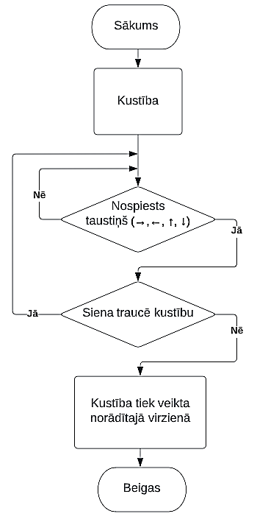
- att. ”Cilvēka” kustības algoritms

Kastes pagrūšana ar “Cilvēku”
Lietotājam ir iespēja pagrūst kasti uz jebkuru pusi, uz kuru pats vari veikt kustību.

Ievads
Lietotājam kustoties ar savu “Cilvēku”, tam ir iespēja kustināt kasti reizē ar savi, kas ir grūšana. (skat. 2. att.).

Pārbaude
Tiek veikta pārbaude, vai kaste netiek stumta sienā vai uz citas kastes, jo divas kastes reizē nevar pagrūst.

Rezultāts
“Cilvēks” atradīsies uz kastes iepriekšējā lauciņa, un kaste atradīsies nākamajā lauciņā, atšķirībā, no kuras puses kaste tika pagrūsta.

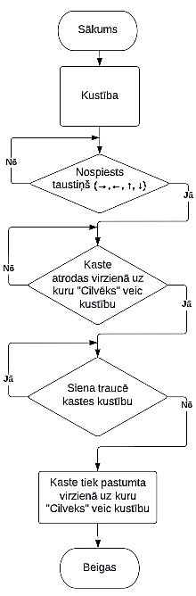
- att. Kastes pagrūšanas algoritms

Nākamā līmeņa pogas aktivizēšanās
Lietotājam ir iespēja uzgrūst kasti uz plātnes, kas strādās kā atslēga, lai parādītos poga uz nākamo līmeni.

Ievads
Lietotājam kustoties ar savu “Cilvēku”, jāgrūž kaste, vai kastes uz plātnēm, tiklīdz visas ir, uzstumtas, poga parādīsies. (skat. 3. att.).

Pārbaude
Tiek veikta pārbaude, vai uz visām plātnēm ir uzstumtas kastes, ja tas ir noticis, tad poga parādīsies.

Rezultāts
Lietotājs uzspiedīs uz pogas “Nākamais līmenis” un lietotājs tiks iemests nākamajā līmenī.

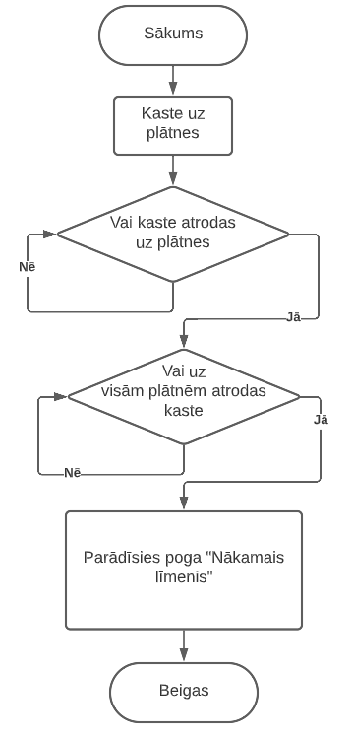
- att. Pogas parādīšanās ar plātni algoritms

Plaisas izmantošana ar kasti
Lietotājam ir iespēja iegrūst kasti plaisā, kas aiztaisīs plaisu ar kastes palīdzību un ļaus “Cilvēkam” mierīgi pārvietoties pāri.

Ievads
Lietotājam ar “Cilvēku” ir jāiegrūž kaste plaisā, lai plaisa aiztaisītos un tā būtu aktīva lietotāja izmantošanai. (skat. 4. att.).

Pārbaude
Tiek veikta pārbaude, vai kaste atrodas plaisā, savādāk plaisa ir bīstama “Cilvēka” šķērsošanai, un kustība netiek veikta.

Rezultāts
Kaste atradīsies plaisā, un “Cilvēks” varēs pāriet pāri.
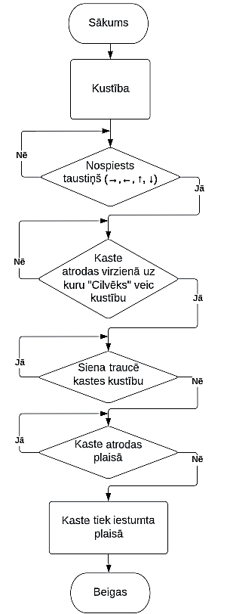
- att. Kastes iestumšana plaisā algoritms

Reģistrēšanās
Lietotājam ir iespēja reģistrēties ar neeksistējošu lietotājvārdu spēlē.

Ievade
Lietotājs uz tastatūras uzspiež taustiņus, kas ievadīs nospiesto taustiņu ievadlaukā un tad reģistrējoties lietotāj vārds tiks saglabāts datubāzē. (skat. 5. att.).

Pārbaude
Tiek veikta pārbaude, vai lietotāja profils jau ir bijis reģistrējies un tika izveidots.

Rezultāts
Jauns lietotājs spēles vārds ticis izveidots.
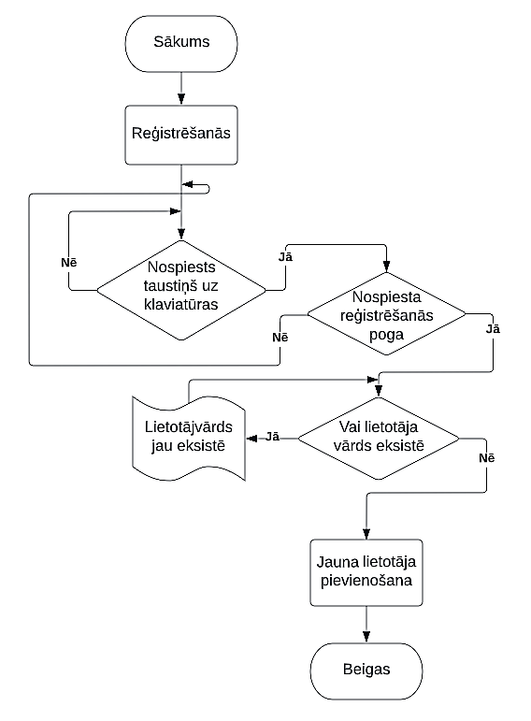
- att. Reģistrēšanās shēma algoritms

Pieslēgšanās
Lietotājam ir iespēja pieslēgties ar jau iepriekš reģistrētu profilu spēlē.
Ievade
Lietotājs uz tastatūras uzspiež taustiņus, kas ievadīs nospiesto taustiņu ievadlaukā, un ierakstot datus, kurus izmantoja iepriekš reģistrējoties, var pieslēgties. (skat. 6. att.).

Pārbaude
Tiek veikta pārbaude, vai lietotāja profils ir reģistrējies un vai parole ievadīta pareizi.

Rezultāts
Lietotājs pieslēgsies profilā un būs ieeja spēlē
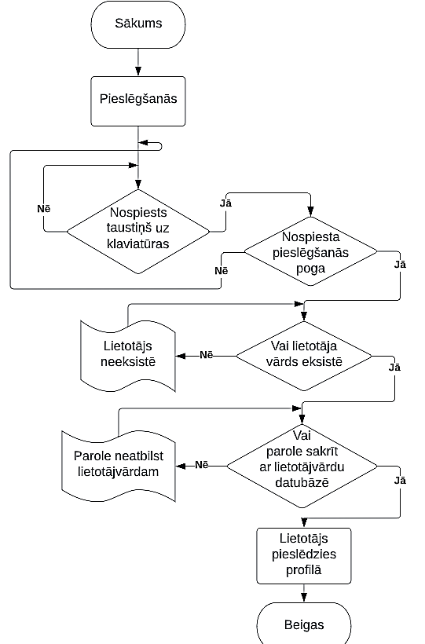
- att. Pieslēgšanās algoritms

Nefunkcionālās prasības


Spēles objekta dizaini:

- “Cilvēks”
  - Platums: 16px
  - Augstums: 16px


- “Siena”
  - Platums: 16px
  - Augstums: 16px


- “Kaste”
  - Platums: 16px
  - Augstums: 16px


- “Kaste uz plātnes”
  - Platums: 16px
  - Augstums: 16px


- “Plātne”
  - Platums: 16px
  - Augstums: 16px


- “Plaisa”
  - Platums: 16px
  - Augstums: 16px


- “Kaste plaisa”
  - Platums: 16px
  - Augstums: 16px

Izstrādes un testēšanas laikā izmantotās tehnoloģijas

Spēles izstrādes rīki

Unity 5.5.1f1
Unity ir vairāku platformu spēļu dzinējs, ko izstrādājusi Unity Technologies, par ko pirmo reizi paziņoja un izlaida 2005. gada jūnijā Apple Inc. Pasaules izstrādātāju konferencē kā Mac OS X ekskluzīvu spēļu dzinēju.
Tiek izmantota Unity 5.5.1f1 versija, kas ir visjaunākā, un stabilākā versija no Unity, dzinējs tika izvēlēts apskatot citus dzinēja veidus plusus un mīnusus un Unity ir viens no vieglākajiem dzinējiem iesācējiem, tāpēc es izmantoju Unity un šo versiju.

Datubāzes un programmēšana

MariaDB 10.1.29
MariaDB ir relāciju datu bāzu pārvaldības sistēma. Projekts sākts kā MySQL relāciju datu bāzu pārvaldības sistēmas sazarojums, un arī tālākajā izstrādē tiek uzturēta augsta saderība ar MySQL.

Visual studio 2019
Microsoft Visual Studio ir Microsoft integrēta izstrādes vide. To izmanto, lai izstrādātu datorprogrammas, kā arī tīmekļa vietnes, tīmekļa lietotnes, tīmekļa pakalpojumus un mobilās lietotnes.
Microsoft Visual Studio ir ļoti ērta un jaudīga lietojumprogrammu izstrādes programmatūra, kuru ir ļoti viegli saprast un orientēties programmatūrā.

PHP 7.2.0
PHP ir populāra vispārēja skriptu valoda, kas ir īpaši piemērota tīmekļa izstrādei, un datubāzu savienošanai ar Unity.
Tiek izmantota PHP 7.2.0 versija, jo tā ir stabilākā, un ieteicamā versija, kura darbojas uz MariaDB.

Modeļi

paint.net 4.0.13
Paint.net ir bezmaksas rastra grafikas redaktora programma operētājsistēmai Microsoft Windows, kas izstrādāta .NET Framework.
Tika izmantota priekš modeļu taisīšanas, versija tika izvēlēta pēc visstabilākās versijas, kas darbojas bez kļūda un ir viegli saprotama izmantošanai.

Programmatūras produkta modelēšana un projektēšana

Lietotāju datu glabāšana
Jāizveido tabulas, kurās būs nepieciešamā lietotāja informācija un tā tiks sadalīta 2 tabulās, kurā vienā ir lietotāja informācija, un otrā lietotāja līmeņu rezultāti.
Uzdevums – Izveidot tabulas datubāzē, kuras sastāv no šādiem laukiem.
Tiks savienotas divas tabulas dati ER diagrammā (skat. 7. att.).
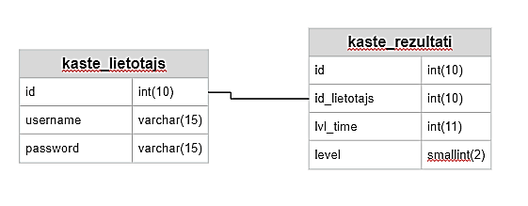
- att. ER diagramma

1. tabula Datubāzes “kaste_lietotajs” tabula
Nosaukums | Tips | Shēma | Komentārs
id | INTEGER | “id” INTEGER NOT NULL PRIMARY KEY AUTOINCREMEN | Lietotāja ID
username | VARCHAR | “username” varchar(15) NOT NULL | Lietotāja Segvārds
password | VARCHAR | “password” varchar(15) NOT NULL | Parole priekš lietotāja

- id
- Lietotāja id pievienošanas sadaļā lauku nav iespējams aizpildīt;
- Ievadei jāatbilst integer datu tipam;
- Strādā kā automātiskais numurētājs;
- Uzstādīts kā primārā atslēga.
- att. DB ”kaste_lietotajs” lauka id nosacījumi fizisks attēlojums

- username
- Laukam ir obligāti jābūt aizpildītam;
- Tipam jāatbilst varchar ar 15 simbolu ievadi;
- att. DB ”kaste_lietotajs” lauka name nosacījumi fizisks attēlojums

- password
- Parole, ko izmantos kopa ar username, lai ielogotos spēlē;
- att. DB ” kaste_lietotajs” lauka password nosacījumi fizisks attēlojums

2.tabula. Datubāzes tabulas “kaste_lietotajs” relācijas
Nr. | kaste_lietotajs relāciju tabula
Nr. | Relācijas nosaukums | Darbība uz dzēšanu | Darbība uz atjaunošanu | Kolonna | Datubāze | Tabula | Savienojamā kolonna
1. | kastes | id | id | id_lietotajs | kastes | kaste_ lietotajs | id

3. tabula. Datubāzes “kaste_rezultats” tabula
Nosaukums | Tips | Shēma | Komentārs
id | INTEGER | “id” INTEGER NOT NULL PRIMARY KEY AUTOINCREMEN | Rezultātu tabula ID
id_lietotajs | INTEGER | “id_lietotajs” INTEGER NOT NULL | Lietotāja ID
lvl_time | INTEGER | “lvl_time” INTEGER NOT NULL | Līmeņa laiks
level | INTEGER | “lvl” INTEGER NOT NULL | Līmenis

- id
- Lietotāja id pievienošanas sadaļā lauku nav iespējams aizpildīt;
- Ievadei jāatbilst integer datu tipam;
- Strādā kā automātiskais numurētājs;
- Uzstādīts kā primārā atslēga;
- att. DB ”kaste_rezultati” lauka id nosacījumi fizisks attēlojums

- id_lietotajs
- Lietotāja speciāls id;
- Ievadei jāatbilst integer datu tipam;

- att. DB ” kaste_rezultati” lauka id lietotājs nosacījumi fizisks attēlojums

- lvl_time
- Katra līmeņa izdarīts personīgi labākais laiks;
- Laiks tiks saņemts, izspēlējot līmeni, un tiks saglabāts, ja tas tiks uzlabots;
- att. DB ”kaste_rezultati” lauka lvl_time nosacījumi fizisks attēlojums

- level
- Ievade jāatbilst smallint datu tipam;
- att. DB ”kaste_rezultati” lauka level nosacījumi fizisks attēlojums

Spēles fiziskais izskats
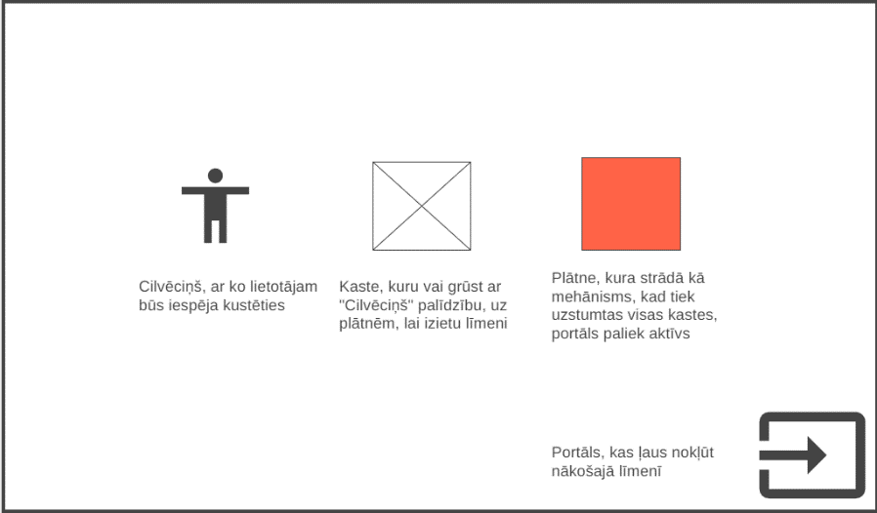
- att. Spēles fiziskais izskats (1. prototips)

Veidojot un, domājot līmeņus ar klientu, (skat. 16. att.) ir viens no līmeņiem, ko izveidojām.
Simbolu nozīme no bildes, (līmeņa sākuma atrašanās vieta):
- C-Cilvēks
- X-Plātne
- ▢-Kaste
- Pleķis-Plaisa
Spēlē tas ir realizēts kā 8 līmenis.

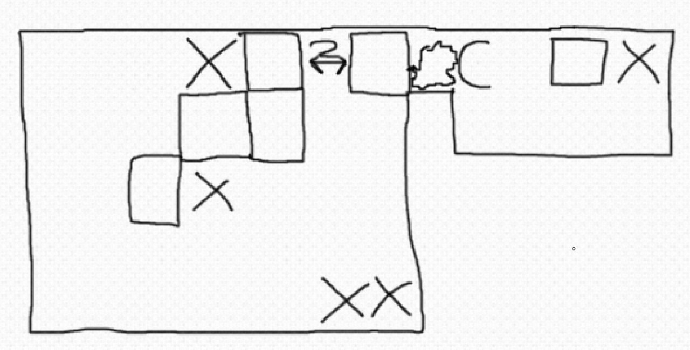
- att. Līmeņu veidošana

Lai izietu līmeni, visas kastes jāuzstumj uz plātnes, kura izmainīs kastes krāsu uz zaļu, tiklīdz visas kastes nebūs uzstumtas uz visām plātnēm, tikmēr līmenis netiks iziets, uzstumjot visas kastes uz visām plātnēm, parādīsies poga “Nākamais līmenis”, lietotājs uzspiežot pogu nonāks nākamajā līmenī (skat. 17. att.).

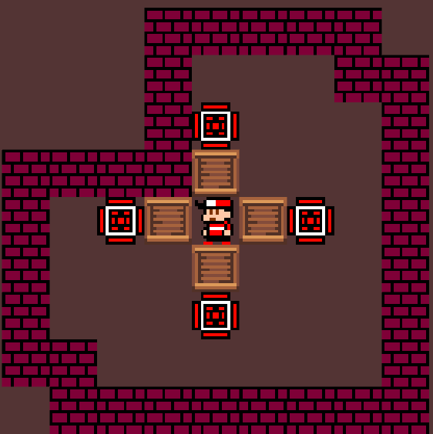
- att. Spēles gatavais izskats

Pieslēgšanās logs, (skat. 18. att.) sastāv no diviem ievadlaukiem un divām pogām.

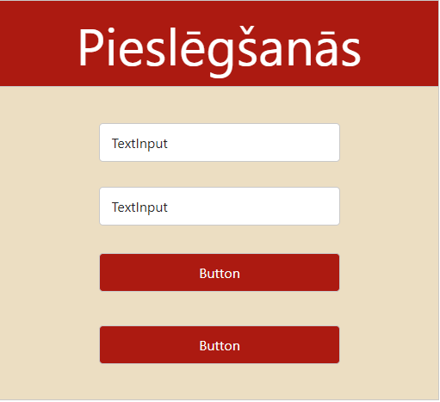
- att. Pieslēgšanās logs

Galvenais ekrāns (skat. 19. att.) sastāv no divām pogām un informācijas, kur kreisajā pusē būs “Cilvēka” portrets, ko varēs izmantot kā profila apskati.

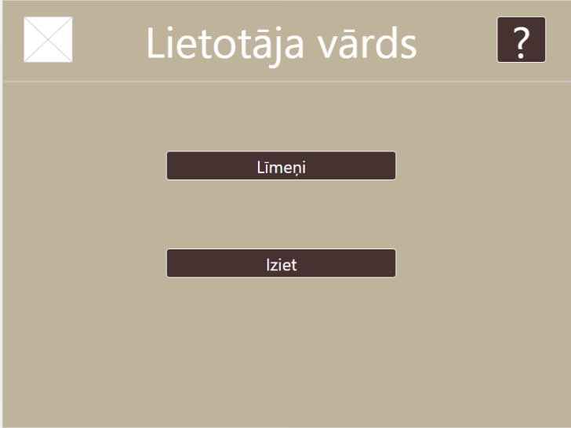
- att. Galvenais ekrāns
Informācijas logs (skat. 20. att.) sastāv no 6 bildēm un 6 informācijas logiem, šeit atradīsies informācija par katru objektu un pašu spēlētāju.

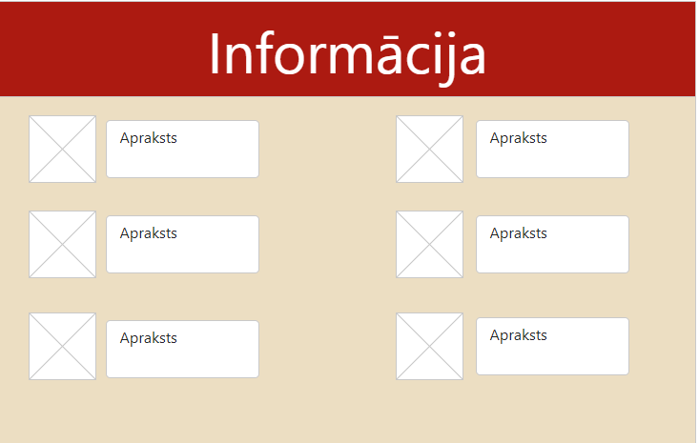
- att. Informācijas logs

Līmeņu izvēlne (skat. 21. att.) attēloti visi 10 līmeņi, kurus spēlētājs varēs mēģināt iziet jebkurā laikā un jebkādā secībā.

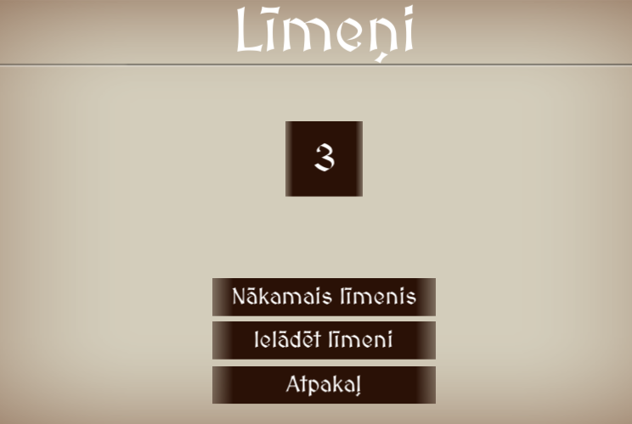
- att. Līmeņu izvēle

Iekš līmeņu spēles logs, uzspiežot taustiņu “Pauze”, tiks parādīts (skat. 22. att.).

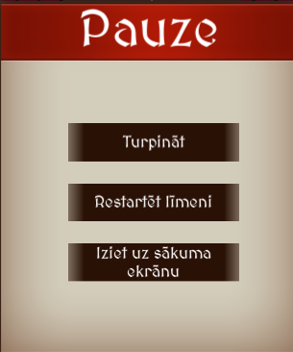
- att. Pauzes logs

Testēšana

Ievads
Aplikācijai attiecīgi sasniedzot Alpha un Beta versijas tika testētas attiecīgi prasītās lietas, piemēram, dizains, ergonomika, lietotāja draudzīgums, funkcionalitāte, kā arī, protams, vispārīga atbilstība klienta prasībām. Alpha aplikācijas testēšanu veic tikai programmētājs, kurā apskata tikai bāzes funkcionalitātes, bez kurām aplikācijas darbība nebūtu iespējama. Beta versijā testēšanai tiek piesaistīts arī klients, kur apskata uzlabotu funkcionalitāti un dizainu.

Alpha versijas testēšana
Alpha versijas testēšanas sesija sākumā noritēja salīdzinoši veiksmīgi – pašas spēles spēlēšana un pāreja uz nākamo līmeni un restartēšana. Vēlāk grūtības ar datubāzes savienojumu un datu ievadi un izvadi no tās. Bet tas izdevās un spēlē bija iespējams ielogoties un reģistrēties ar paša uztaisītu profilu, ar unikālu lietotāj vārdu, ko izvēlas sev pats spēlētājs. Nelielas problēmas sagādāja Unity ciļņu izveidošana, jo vajadzēja saprast, kādos līmeņos katrs no logiem atradīsies, bet to ātri pēc tam bija viegli saprast, jo klienta prasības.

Testēšanas žurnāls piemērs:
4.tabula Algoritmu ceļš
Testētājs | Datums | Testējamais objekts |  | Testpiemērs | Paredzamais rezultāti | Iegūtais rezultāts
 |  |  | Ceļš:1-2-3-4-5-6 | ”Cilvēka” kustības algoritms līmeņos  (skat. 23. att.). | Kustība tiks veikta norādītajā virzienā.
 |  |  | Ceļš:1-2-3-4-3-4-5-6 | ”Cilvēka” kustības algoritms līmeņos  (skat. 23. att.). | Kustība nenotika pirmajā reizē
 |  |  | Ceļš:1-2-3-4-5-5-6-7 | Kastes pagrūšanas algoritms līmeņos (skat. 24. att.). | Siena traucē kastes kustību
 |  |  | Ceļš:1-2-3-4-5-6 | Pogas parādīšanās ar plātni algoritms līmeņos  (skat. 25. att.). | Pogas parādīšanās
 |  |  | Ceļš:1-2-3-4-5-6-7-8 | Kastes iestumšana plaisā algoritms līmeņos (skat. 26. att.). | Kaste tiks iestumta plaisā
 |  |  | Ceļš:1-2-3-4-5-7-8 | Reģistrēšanās shēma algoritms līmeņos (skat. 27. att.). | Lietotājs reģistrējies veiksmīgi
 |  |  | Ceļš:1-2-3-4-5-7-9-10 | Pieslēgšanās algoritms līmeņos (skat. 28. att.). | Lietotājs pieslēdzies veiksmīgi
 |  |  | Ceļš:1-2-3-4-5-7-8-7-9-10 | Pieslēgšanās algoritms līmeņos (skat. 28. att.). | Lietotājs pirmajā reizē ievadījis nepareizu paroli
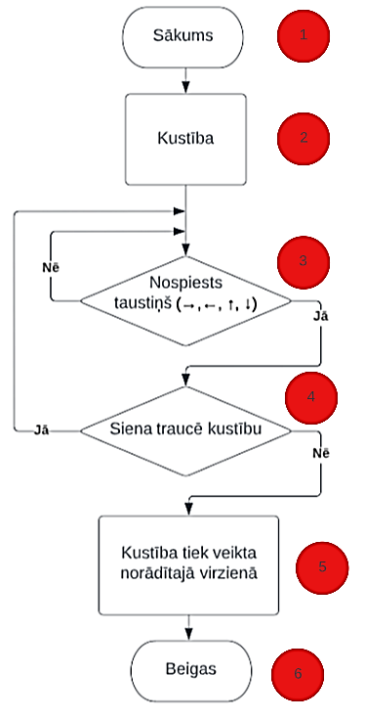
- att. ”Cilvēka” kustības algoritms līmeņos
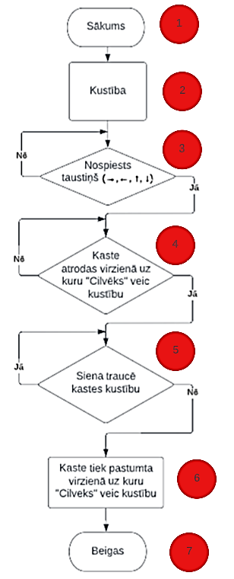
- att. Kastes pagrūšanas algoritms līmeņos
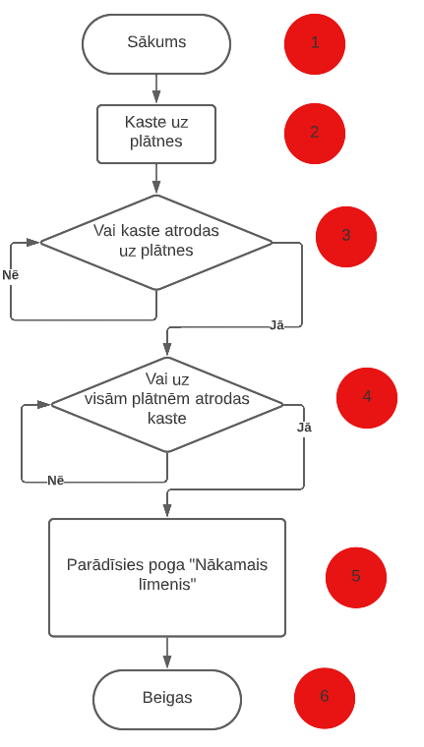
- att. Pogas parādīšanās ar plātni algoritms līmeņos

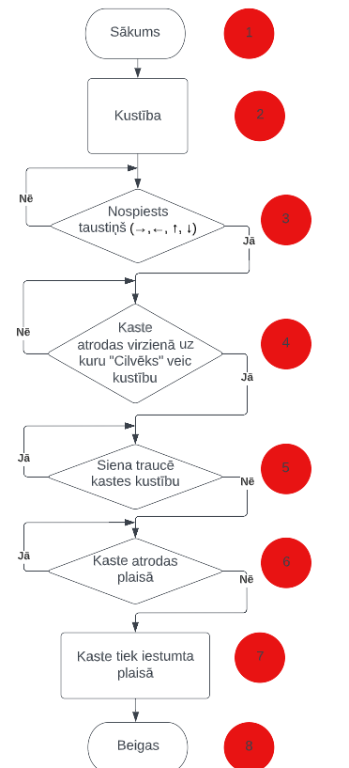
- att. Kastes iestumšana plaisā algoritms līmeņos

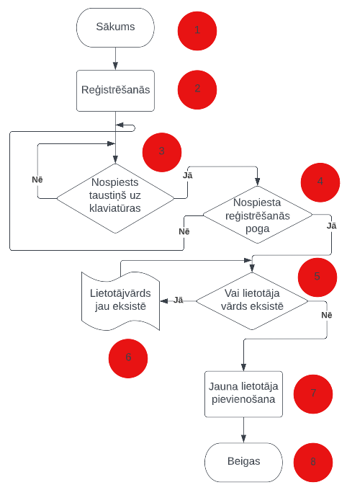
- att. Reģistrēšanās shēma algoritms līmeņos
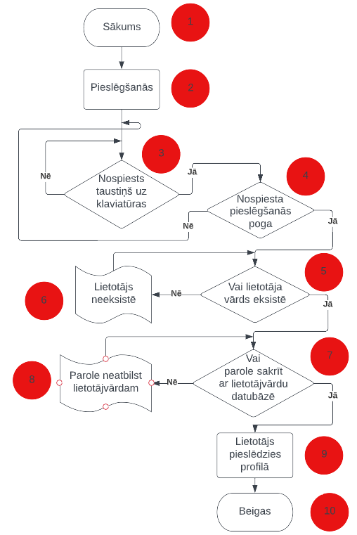
- att. Pieslēgšanās algoritms līmeņos

Lietotāja rokasgrāmata

Ievads
Pirms darbinieku pārvaldības sistēmas testpiemēra nodošanas pilnvērtīgai lietošanai, tiks veikti visi nepieciešamie sākotnējie uzdevumi, lai uzstādītu visas nepieciešamās programmas, kas nepieciešamas veiksmīgai testpiemēra darbībai, piemēram, XAMPP instalācija, datubāzes integrācija uz datora un pati aplikācija, tāpēc tās sākotnējās uzstādīšanas instrukcija nav nepieciešama. Tiek izmantota XAMPP kā testēšanas vide priekš datubāzes un PHP kodiem.

Darba vides sagatavošana pirms aplikācijas lietošanas
Pirms aplikācijas atvēršanas un darba uzsākšanas, nepieciešams ieslēgt servisu, kas nodrošinās servera darbību un savienojumu ar datubāzi. To var izdarīt nospiežot Windows key un ierakstot tur XAMPP Control Panel (skat. 29. att.).

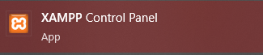
- att. XAMPP

Atveroties aplikācijai, nepieciešams nospiest Start pogu pretī uzrakstiem Apache un MySQL (skat. 30. att.), kas nodrošinās Apache un phpMyAdmin darbību, lai veiksmīgi strādātu programma. Nospiežot Start uz abām pogām, fonam aiz Apache un Mysql jāpaliek zaļam, kā redzams (skat. 31. att.), tad kad tas ir izdarīts, aplikācijai labajā stūrī var spies X, lai aizvērtu programmu, pat ja programma ir, aizvērta tā, darbosies.

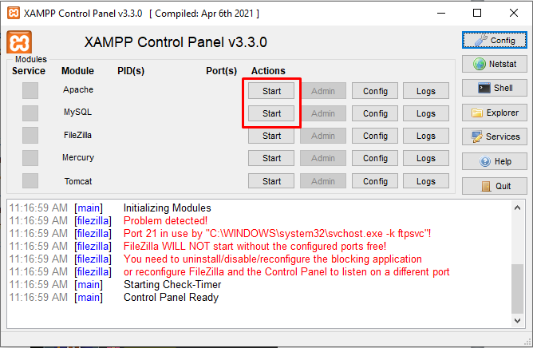
- att. XAMPP panelis

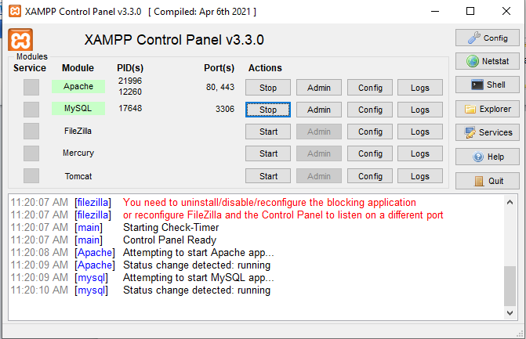
- att. XAMPP panelis

Aplikācijas lietošana
Kad ir veiksmīgi veikti sagatavošanas darbi, lai sagatavotu darba vidi tās veiksmīgai darbībai, tad ar labo taustiņu uzklikšķinot uz arhivētas mapes, jāuzspiež Extract Here, (skat. 32. att.). Un jāizvēlas vieta kurā vieta uz datora izvilksiet spēli.
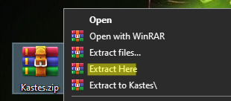
- att. Atarhivēt mapi

Kad mape ir atarhivēta, to var atvērt, vienkārši ar peles kreisā taustiņa dubultklikšķi. (skat. 33. att.).
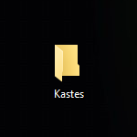
- att. Atarhivēta mape

Atverot mapi, var atrast spēli ar spēles nosaukumu, “Kastes.exe”, un to atvērt. (skat. 34. att.).
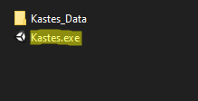
- att. Ieeja spēlē

Par spēli

Reģistrēšanās
Ieejot spēlē, parādīsies pieslēgšanās logs, kur jāaizpilda lauki un , aizpildot šos laukus ar pašizdomātu lietotājvārdu un paroli, variet spiest pogu , ja jūsu lietotāj vārds jau tiks paņemts izmetīsies paziņojums “Šis lietotājvārds jau eksistē” un jums vajag ievadīt savādāku lietotājvārdu un mēģināt reģistrēties vēlreiz ar pogu .

Pieslēgšanās
Ja lietotājs jau iepriekš ticis izveidots, laukos un jāievada iepriekš ierakstītā informācija, lai varētu pieslēgties un spiest pogu .
Ieejot spēlē, ieteicams izlasīt informāciju, kas atrodas uz pogas , (skat. 35. att.) kur ieraudzīsiet ar visu objektu un lietotāju visdažādāko informāciju, lai tiktu atpakaļ uz galveno ekrānu uzspiežot pogu 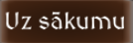.
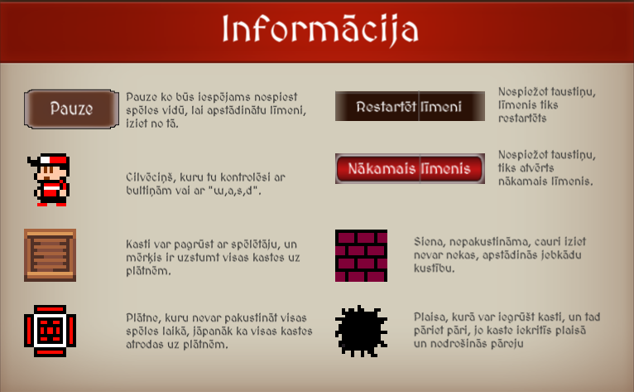
- att. Informācijas logs

Lai tiktu pie līmeņu izvēlnes jāuzspiež poga  un jūs nonāksiet šādā logā (skat. 36. att.), kur variet izvēlēties kuru līmeni vēlaties iet, uzspiežot pogu , līmeņu cipars mainīsies , kad līmenis ir ticis izvelēts, jāspiež . Līmenis tiks ielādēts, un lietotājs var sākt spēlēt.
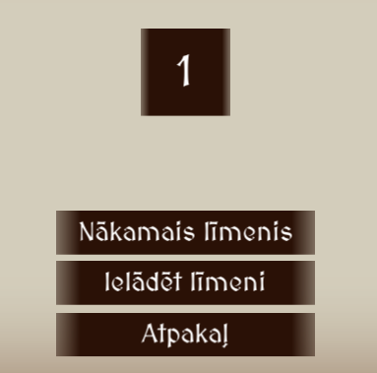
- att. Līmeņu izvēlne
Lietotājs, iesākot līmeni, tiks iemest līmenī, kuru izvēlējās iepriekšēji no 1-10. Mērķis ir uzstumt visas kastes uz plātnēm, kā redzams (skat. 37. att.), viena no kastēm ir uzstumta uz plātnes un tā nokrāsojas zaļā krāsā, lai izietu līmeni vajag izdarīt to pašu ar pārējām kastēm.
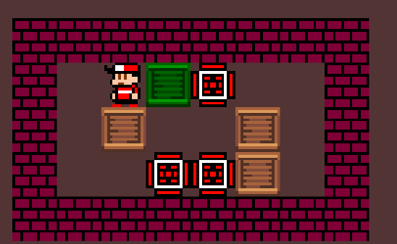
- att. Līmeņa sākšana

Izejot līmeni jeb, uzstumjot visas kastes uz plātnēm, parādīsies poga ,kuru jānospiež, lai tiktu nākamajā līmenī.
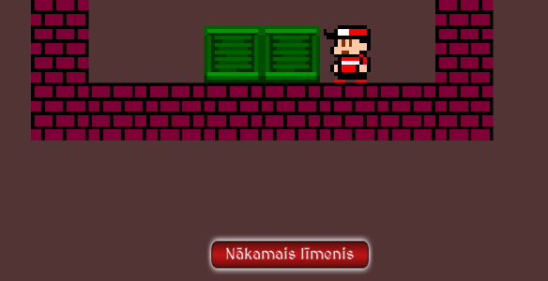
- att. Nākamais līmenis
Nospiežot  līmeņu logā, (skat. 39. att.), attaisīs pauzes logu pāri esošajam līmenim, kur ir iespēja esošo līmeni,  esošo līmeni, vai 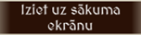, kas aizvērs topošo līmeni.
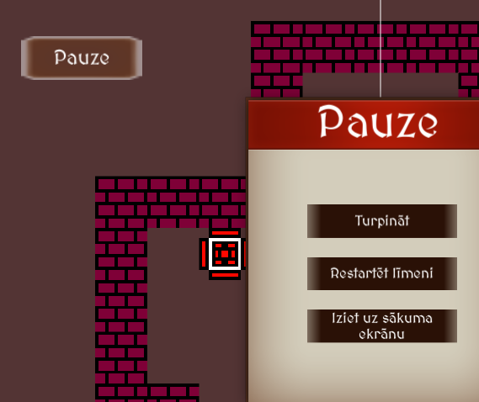
- att. Pauze ar pogām.

Nonākot atpakaļ sākuma logā, ir izeja no spēles (skat. 40. att.)


- att. Iziet no spēles

Secinājumi
- Iepazīts un izpētīts pašreizējais spēļu tirgus, kur pētīju spēļu iespējas, lai saprastu un uztaisītu kaukto tādu, kas citās šāda tipa spēlēs nav.
- Pētot spēļu dzinējus, tiku atradis sev piemērotu spēļu dzinēju “Unity”, kas bija vienkāršs un labs saprotams manām iesācēj spējām.
- Izdevās izveidot spēlei piemērotus modeļus un tekstūras
- Problēmas sagādāja veidot rezultātu tabulu un savienot ar “Unity”, lai dati varētu saglabāties un uzrādīties gan datu bāzē gan spēlē.
- Spēles efekti un skaņas netika izveidotas Beta versijā.
- Veiksmīgi tika sarakstīti C# moduļi, priekš funkcionalitātes spēlē.
- Spēles veidošanu līdz versijai 1.0 es varētu izmantot kā treniņu sev un attīstīt “Unity” programmēšanas prasmes.
- Pēc klienta prasībām, darba gaitā, tika izmainīts objekta nosaukums “Grāvis” uz “Plaisu”.
- Pēc klienta prasībām, darba gaitā, tika izmainītas līmeņu aizmugures fona krāsas.
- Pēc klienta prasībām, darba gaitā, tika izmainīts objekts “Portāls” uz pogu “Nākamais līmenis”
- Taisot videospēli “Kastes”, ieguvu daudz jaunas pieredzes izmantojot “Unity” spēles dzinēju, jo dzinēju biju izmantojis pirmo reizi.
- Jauna pieredze modeļu veidošanā un to izmantošanā, ievietošanā “Unity” spēļu dzinējā.

Izmantotās informācijas avoti
- Unity (spēļu dzinis) [tiešsaistes resurss]
Pieejams: https://lv.wikipedia.org/wiki/Unity_(spēļu_dzinis) [skatīts 16.05.2021]
- Lietojumprogrammas saskarne (Api) [tiešsaistes resurss]
Pieejams: https://lv.wikipedia.org/wiki/Lietojumprogrammas_saskarne [skatīts 16.05.2021]
- Artful pusher spēle [tiešsaistes resurss]
Pieejams: https://www.y8.com/games/artful_pusher [skatīts 16.05.2021]
- Puzzle [tiešsaistes resurss]
Pieejams: https://en.wikipedia.org/wiki/Puzzle [skatīts 16.05.2021]
- Visual Studio 2019 [tiešsaistes resurss]
Pieejams: https://en.wikipedia.org/wiki/Microsoft_Visual_Studio [skatīts 16.05.2021]https://lv.wikipedia.org/wiki/Unity_(spēļu_dzinis)
- Unity for begginers [tiešsaistes resurss]
Pieejams: https://unity.com/learn/get-started [skatīts 16.05.2021]
- Simple Unity GUI [tiešsaistes resurss]
Pieejams: https://assetstore.unity.com/packages/2d/gui/simple-fantasy-gui-99451 [skatīts 18.05.2021]
- Blokshēmas veidošana [tiešsaistes resurss]
Pieejams: https://www.lucidchart.com/pages/landing/flowchart-software
[skatīts 06.06.2021]
- Fizisko izskatu veidošana spēlei [tiešsaistes resurss]
Pieejams: https://wireframe.cc/ [skatīts 06.06.2021]
- Dizainu veidošana [tiešsaistes resurss]
Pieejams: https://mydraft.cc [skatīts 07.06.2021]
- MySql [tiešsaistes resurss]
Pieejams: https://www.techtarget.com/searchoracle/definition/MySQL
[skatīts 08.06.2021]
- ER diagrammas veidošana [tiešsaistes resurss]
Pieejams: https://cloud.smartdraw.com/?nsu=1 [skatīts 10.06.2021]

Pielikumi
1.Pielikums index.php
<?php
function getconnection(){
$servername = "localhost";
$username = "root";
$password = "";

try {
$conn = new PDO("mysql:host=$servername;dbname=kastes", $username, $password);
// set the PDO error mode to exception
$conn->setAttribute(PDO::ATTR_ERRMODE, PDO::ERRMODE_EXCEPTION);
// echo "Connected successfully";
} catch(PDOException $e) {
echo "Connection failed: " . $e->getMessage();
}
return $conn;
}

if(isset($_POST["username"]) && !empty($_POST["username"]) &&
isset($_POST["password"]) && !empty($_POST["password"])){
if($_POST["kautkas"] == "Login"){
Login($_POST["username"], $_POST["password"]);
}elseif($_POST["kautkas"] == "Signup"){
Signup($_POST["username"], $_POST["password"]);
}
}else{
echo "Lietotāja vārds vai parole nav ievadīta";
}

function Login($username, $password){
$conn = getconnection();

$sql = "SELECT id,username,password FROM kaste_lietotajs WHERE username='$username' AND password='$password'";
$user = $conn->query($sql)->fetch(PDO::FETCH_ASSOC);
if($user == false){
echo "Lietotājs neeksistē";
}else{
echo "Success";
}
}

function Signup($username, $password){
$conn = getconnection();

$sql = "SELECT id,username FROM kaste_lietotajs WHERE username='$username'";
$user = $conn->query($sql)->fetch(PDO::FETCH_ASSOC);
if($user == false){
$insert = "insert into kaste_lietotajs(username, password) values ('$username', '$password')";
$conn->query($insert);
}else{
echo "Lietotājs jau eksistē";
}
}
?>

2.Pielikums Buttons.cs
using System.Collections;
using System.Collections.Generic;
using UnityEngine;

public class InfoOpener : MonoBehaviour
{
public GameObject OpenInfo;

public void OpenInfoButton()
{
if (OpenInfo.activeInHierarchy == true)
OpenInfo.SetActive(false);
else
OpenInfo.SetActive(true);
}
}
public class InfoCloser : MonoBehaviour
{
public GameObject CloseInfo;

public void CloseInfoButton()
{
if (CloseInfo.activeInHierarchy == true)
CloseInfo.SetActive(false);
else
CloseInfo.SetActive(true);
}
}
public class AllLevels : MonoBehaviour
{
public GameObject Levels;

public void LevelsButton()
{
if (Levels.activeInHierarchy == true)
Levels.SetActive(false);
else
Levels.SetActive(true);
}
}
public class BackToMenuFromLevel : MonoBehaviour
{
public GameObject FromLevel;

public void BackToMenuLevelButton()
{
if (FromLevel.activeInHierarchy == true)
FromLevel.SetActive(false);
else
FromLevel.SetActive(true);
}
}
public class BackToMenuFromIngame : MonoBehaviour
{
public GameObject FromIngame;

public void BackToMenuGameButton()
{
if (FromIngame.activeInHierarchy == true)
FromIngame.SetActive(false);
2.Pielikuma turpinājums
else
FromIngame.SetActive(true);
}
}
public class NextLevels : MonoBehaviour
{
public GameObject NextLevel;

public void NextLevelButton()
{
if (NextLevel.activeInHierarchy == true)
NextLevel.SetActive(false);
else
NextLevel.SetActive(true);
}
}
public class BackToFirstLevels : MonoBehaviour
{
public GameObject ToFirstLevel;

public void ToFirstLevelButton()
{
if (ToFirstLevel.activeInHierarchy == true)
ToFirstLevel.SetActive(false);
else
ToFirstLevel.SetActive(true);
}
}
public class UploadLevels : MonoBehaviour
{
public GameObject UploadLevel;

public void UploadLevelButton()
{
if (UploadLevel.activeInHierarchy == true)
UploadLevel.SetActive(false);
else
UploadLevel.SetActive(true);
}
}
public class Level_1 : MonoBehaviour
{
public GameObject Level1;

public void Level1Button()
{
if (Level1.activeInHierarchy == true)
Level1.SetActive(false);
else
Level1.SetActive(true);
}
}
public class Level_2 : MonoBehaviour
{
public GameObject Level2;

public void Level2Button()
{
if (Level2.activeInHierarchy == true)
Level2.SetActive(false);
2.Pielikuma turpinājums
else
Level2.SetActive(true);
}
}
public class Level_3 : MonoBehaviour
{
public GameObject Level3;

public void Level3Button()
{
if (Level3.activeInHierarchy == true)
Level3.SetActive(false);
else
Level3.SetActive(true);
}
}
public class Level_4 : MonoBehaviour
{
public GameObject Level4;

public void Level4Button()
{
if (Level4.activeInHierarchy == true)
Level4.SetActive(false);
else
Level4.SetActive(true);
}
}
public class Level_5 : MonoBehaviour
{
public GameObject Level5;

public void Level5Button()
{
if (Level5.activeInHierarchy == true)
Level5.SetActive(false);
else
Level5.SetActive(true);
}
}
public class Level_6 : MonoBehaviour
{
public GameObject Level6;

public void Level6Button()
{
if (Level6.activeInHierarchy == true)
Level6.SetActive(false);
else
Level6.SetActive(true);
}
}
public class Level_7 : MonoBehaviour
{
public GameObject Level7;

public void Level7Button()
{
if (Level7.activeInHierarchy == true)
Level7.SetActive(false);
2.Pielikuma nobeigums
else
Level7.SetActive(true);
}
}
public class Level_8 : MonoBehaviour
{
public GameObject Level8;

public void Level8Button()
{
if (Level8.activeInHierarchy == true)
Level8.SetActive(false);
else
Level8.SetActive(true);
}
}
public class Level_9 : MonoBehaviour
{
public GameObject Level9;

public void Level9Button()
{
if (Level9.activeInHierarchy == true)
Level9.SetActive(false);
else
Level9.SetActive(true);
}
}
public class Level_10 : MonoBehaviour
{
public GameObject Level10;

public void Level10Button()
{
if (Level10.activeInHierarchy == true)
Level10.SetActive(false);
else
Level10.SetActive(true);
}
}

3.Pielikums ChangeInput.cs
using System.Collections;
using UnityEngine;
using UnityEngine.UI;
using UnityEngine.EventSystems;

public class ChangeInput : MonoBehaviour
{
EventSystem system;
public Selectable firstInput;
public Button submitButton;
public Button registerButton;

void Start()
{
system = EventSystem.current;
firstInput.Select();
}

void Update()
{//Nospiežot taustiņu "Tab" ievadlauks pārleks uz nākošo, pārejot pāri pogai var arī uzspiest enter un tas uzspiedīs pogu
if (Input.GetKeyUp(KeyCode.Tab) && Input.GetKey(KeyCode.LeftShift))
{
Selectable previous = system.currentSelectedGameObject.GetComponent<Selectable>().FindSelectableOnUp();
if (previous != null)
{
previous.Select();
}
}//Spiežot taustiņu "Up" ievadlauks pārleks uz Iepriekšējo
else if (Input.GetKeyDown(KeyCode.Tab))
{
Selectable next = system.currentSelectedGameObject.GetComponent<Selectable>().FindSelectableOnDown();
if (next != null)
{
next.Select();
}
}
else if (Input.GetKeyDown(KeyCode.Return)) {
submitButton.onClick.Invoke();
Debug.Log("Button pressed!");
}
}
}

4.Pielikums exit.cs
using System.Collections;
using System.Collections.Generic;
using UnityEngine;

public class exit : MonoBehaviour
{
public void ExitButton()
{
Application.Quit();
}
}

5.Pielikums Levelbuilder.cs
using System.Collections;
using System.Collections.Generic;
using UnityEngine;

[System.Serializable]
public class LevelElement
{
public string m_Character;
public GameObject m_Prefab;
}

public class Levelbuilder : MonoBehaviour
{
public int m_CurrentLevel;
public List<LevelElement> m_LevelElements;
private Level m_Level;

GameObject GetPrefab(char c)
{
LevelElement levelElement = m_LevelElements.Find (le => le.m_Character == c.ToString ());
if (levelElement != null)
return levelElement.m_Prefab;
else
return null;
}

public void NextLevel()
{
m_CurrentLevel++;
if (m_CurrentLevel >= GetComponent<Levels> ().m_Levels.Count)
{
m_CurrentLevel = 0; //atgriezieties pirmajā līmenī
}
}
public void Build()
{
m_Level = GetComponent<Levels> ().m_Levels [m_CurrentLevel];
//nobīdes koordinātas tā, lai līmeņa centrs būtu aptuveni 0,0
int startx = -m_Level.Width / 2; //saglabāt sākumu x, jo tas ir jāatiestata cilpā
int x = startx;
int y = -m_Level.Height / 2;
foreach (var row in m_Level.m_Rows)
{
foreach (var ch in row)
{
GameObject prefab = GetPrefab (ch);
if (prefab)
{
Instantiate (prefab, new Vector3 (x, y, 0), Quaternion.identity);
}
x++;
}
y++;
x = startx;
}
}
}
6.Pielikums Levels.cs
using System.Collections;
using System.Collections.Generic;
using UnityEngine;

[System.Serializable]
public class Level //viens līmenis
{
public List<string> m_Rows = new List<string> ();

public int Height { get { return m_Rows.Count; } }
public int Width
{ // platums ir garākās rindas garums
get
{
int maxLenght = 0;
foreach (var r in m_Rows)
{
if (r.Length > maxLenght)maxLenght = r.Length;
}
return maxLenght;
}
}
}

public class Levels : MonoBehaviour
{
public string filename;
public List<Level> m_Levels; //līmeņi failā

void Awake()
{
TextAsset textAsset = (TextAsset)Resources.Load(filename);
if (!textAsset)
{
Debug.Log ("Levels: " + filename + ".txt does not exist!");
return;
}
else
{
Debug.Log("Levels imported ");
}
string completeText = textAsset.text; //nolasa text failu
string[] lines;
lines = completeText.Split (new string[] { "\n" }, System.StringSplitOptions.None);
m_Levels.Add (new Level());
for (long i = 0; i < lines.LongLength; i++)
{
string line = lines[i];
if (line.StartsWith (";"))
{
m_Levels.Add (new Level());
continue;
}
m_Levels[m_Levels.Count - 1].m_Rows.Add (line);
}
}
}

7.Pielikums Player.cs
using System.Collections;
using System.Collections.Generic;
using UnityEngine;

public class Player : MonoBehaviour
{
// Izmantots priekš kustības
public bool Move(Vector2 direction) //izlaiž kustību diognāli
{
if (Mathf.Abs(direction.x) < 0.5) //vienmēr koordinātas būs 0
{
direction.x = 0;
}
else
{
direction.y = 0;
}
direction.Normalize(); //Vainu x vai y būs 1
if (IsBlocked (transform.position, direction))
{
return false;
}
else
{
transform.Translate(direction);
return true;
}
}

bool IsBlocked(Vector3 position, Vector2 direction) //sākuma pozīcija un virrziens
{
Vector2 newPos = new Vector2 (position.x, position.y) + direction;

var isBlockedByWall = IsBlockedByWall(newPos);
var isBlockedByBox = IsBlockedByBox(newPos, direction);
var isBlockedByCrack = IsBlockedByCrack(newPos);
var isBoxInCrack = IsBoxInCrack(newPos);

if (isBlockedByWall)
{
return true;
}
else if (isBoxInCrack)
{
Debug.Log("Blocked by box and crack");
return false;
}

else
{
Debug.Log("Blocked by box and crack");
return isBlockedByBox || isBlockedByCrack;
}
}

private bool IsBoxInCrack(Vector2 position)
{

7.Pielikuma turpinājums
GameObject[] boxes = GameObject.FindGameObjectsWithTag("Box");

foreach (var box in boxes)
{
//Ja kaste atrodas cilēka virzienā, kaste tiks pakustināta uz virzienu kur cilveks dodas
if (box.transform.position.x == position.x && box.transform.position.y == position.y)
{
Box boxComponent = box.GetComponent<Box>();
return boxComponent.m_OnCrack;
}
}

return false;
}

private bool IsBlockedByWall(Vector2 position)
{
GameObject[] walls = GameObject.FindGameObjectsWithTag("Wall");
foreach (var wall in walls)
{
//Ja siena eksistē uz kurieni grib kustēties, kustība nenotiks
if (wall.transform.position.x == position.x && wall.transform.position.y == position.y)
{
return true;
}
}

return false;
}

private bool IsBlockedByBox(Vector2 position, Vector2 direction)
{
GameObject[] boxes = GameObject.FindGameObjectsWithTag("Box");
foreach (var box in boxes)
{
//Ja kaste atrodas cilēka virzienā, kaste tiks pakustināta uz virzienu kur cilveks dodas
if (box.transform.position.x == position.x && box.transform.position.y == position.y)
{
Box boxComponent = box.GetComponent<Box>();
return !boxComponent.m_OnCrack && !boxComponent.Move(direction);
}
}

return false;
}

private bool IsBlockedByCrack(Vector2 position)
{
GameObject[] cracks = GameObject.FindGameObjectsWithTag("Crack");
foreach (var crack in cracks)
{

7.Pielikuma nobeigums
//Ja plaisa eksistē uz kurieni grib kustēties, kustība nenotiks
if (crack.transform.position.x == position.x && crack.transform.position.y == position.y)
{
return true;
}
}

return false;
}
}

8.Pielikums Box.cs
using System.Collections;
using System.Collections.Generic;
using UnityEngine;

public class Box : MonoBehaviour
{
public bool m_OnCrack;// Ir true, ja kaste ir iestumpta plaisā
public bool m_OnCross;// Ir true, ja kaste ir uzstumta uz platnes

private string _wall = "Wall";
private string _box = "Box";
private string _cross = "Cross";
private string _crack = "Crack";
private string _player = "Player";

public bool Move(Vector2 direction) //izlaiž kustību diognāli
{
if (IsBoxBlocked(transform.position, direction))
{
return false;
}
else
{
transform.Translate(direction); //Kaste nav bloketa un to var pakustinat
ResetBoxColor();
TestForOnCrack();
TestForOnCross();

return true;
}
}

bool IsBoxBlocked(Vector3 position, Vector2 direction) //ja virziens uz kuru gribam kustēties ir bloķēts
{
Vector2 newPos = new Vector2(position.x, position.y) + direction;
GameObject[] walls = GameObject.FindGameObjectsWithTag(_wall);
foreach (var wall in walls)
{
if (wall.transform.position.x == newPos.x && wall.transform.position.y == newPos.y)
{
return true;
}
}

GameObject[] boxes = GameObject.FindGameObjectsWithTag(_box);
foreach (var box in boxes)
{
if (box.transform.position.x == newPos.x && box.transform.position.y == newPos.y)
{
return true;
}
}

return false;
}
8.Pielikuma nobeigums
//Kastes krāsas nomaiņa ja kaste tiek uzstumta uz plātnes
void TestForOnCross()
{
GameObject[] crosses = GameObject.FindGameObjectsWithTag(_cross);
foreach (var cross in crosses)
{
if (transform.position.x == cross.transform.position.x && transform.position.y == cross.transform.position.y)
{
GetComponent<SpriteRenderer>().color = Color.green;
m_OnCross = true;
return;
}
}
m_OnCross = false;
}

//Kastes krāsas nomaiņa ja kaste tiek iestumta plaisā
void TestForOnCrack()
{
GameObject[] cracks = GameObject.FindGameObjectsWithTag(_crack);
foreach (var crack in cracks)
{
if (transform.position.x == crack.transform.position.x && transform.position.y == crack.transform.position.y)
{
GetComponent<SpriteRenderer>().color = Color.grey;
m_OnCrack = true;
return;
}
}
m_OnCrack = false;
}
void ResetBoxColor()
{
GetComponent<SpriteRenderer>().color = Color.white;
}
}

9.Pielikums Levels.txt
######
#@$ .#
######
;
########
## C#
# . $#
# $ #
# .$@$. #
####$ #
#. #
# ##
#####
;
########
# @..$ #
# $ $ #
# $.. #
########
;
####
## #
#@$ #
##$ ##
## $ #
#.$ #
#.. .#
######
;
####
# ###
# $$.#
#@ $.#
# $ .#
# # .#
######
;
######
### #
##. $## ##
#..$ $ @#
#.. $ $ ##
###### #
####
;
######
# #
###$$$ #
#@ $.. #
# $...##
#### #
####
;

9.Pielikuma nobeigums

####
####### #####
# .$ $C@ $ #
# $$ .# #
# $. # ######
# ..#
#########
;
#######
# ######
##### ### @ ..#
# $ $ ..#
# # ## ## ..#
### #$## #######
# $ #
### ##
#$ $#
# #
#####
;
####
#@ ##
# $ ##
# .$.##
## $ ##
##. $ ##
##. $.##
## $.#
######

10.Pielikums Gamemanager.cs
using System.Collections;
using System.Collections.Generic;
using UnityEngine;
using UnityEngine.SceneManagement;
using System.Linq;

public class Gamemanager : MonoBehaviour {
public Levelbuilder m_LevelBuilder;
public GameObject m_NextButton;
private bool m_ReadyForInput;
private Player m_Player;

public void Start()
{
var timer = FindObjectsOfType<Timer>();
timer[0].BeginTimer();
m_NextButton.SetActive (false);
ResetScene ();
}

void Update ()
{
Vector2 moveInput = new Vector2(Input.GetAxisRaw ("Horizontal"), Input.GetAxisRaw("Vertical"));
moveInput.Normalize();
if (moveInput.sqrMagnitude > 0.5) //Nosaka vai poga tika nospiesta vai turēta
{
if (m_ReadyForInput)
{
m_ReadyForInput = false;
m_Player.Move(moveInput);
m_NextButton.SetActive(IsLevelComplete());
}
}
else
{
m_ReadyForInput = true;
}
}
public void NextLevel()
{
var timer = FindObjectsOfType<Timer>();
timer[0].EndTimer();
timer[0].BeginTimer();
m_NextButton.SetActive (false);
m_LevelBuilder.NextLevel ();
StartCoroutine (ResetSceneASync());
}

public void ResetScene()
{
var timer = FindObjectsOfType<Timer>();
timer[0].EndTimer();
timer[0].BeginTimer();
StartCoroutine (ResetSceneASync ());
}

bool IsLevelComplete()
{
10.Pielikuma nobeigums
Box[] boxes = FindObjectsOfType<Box>();

foreach (var box in boxes)
{
Debug.Log ("Cross" + box.m_OnCross.ToString());
Debug.Log ("Crack" + box.m_OnCrack.ToString());
if (!box.m_OnCross && !box.m_OnCrack)
{
return false;
}
}

var timer = FindObjectsOfType<Timer>();
timer[0].EndTimer();

//!!!!!

return true;
}
IEnumerator ResetSceneASync()
{
if (SceneManager.sceneCount > 1)
{
AsyncOperation asyncUnload = SceneManager.UnloadSceneAsync("LevelScene");
while (!asyncUnload.isDone)
{
yield return null;
Debug.Log ("UnLoading...");
}
Debug.Log ("Unload Done");
Resources.UnloadUnusedAssets ();
}
AsyncOperation asyncLoad = SceneManager.LoadSceneAsync ("LevelScene", LoadSceneMode.Additive);
while (!asyncLoad.isDone)
{
yield return null;
Debug.Log ("Loading...");
}
SceneManager.SetActiveScene (SceneManager.GetSceneByName ("LevelScene"));
m_LevelBuilder.Build ();
m_Player = FindObjectOfType<Player> ();
Debug.Log ("Level loaded");
}
}

11.Pielikums Server.cs
using System.Collections;
using UnityEngine;
using UnityEngine.UI;

public class Server : MonoBehaviour
{
[SerializeField] GameObject MainPanel;
[SerializeField] Text user;
[SerializeField] InputField username;
[SerializeField] InputField password;
[SerializeField] Text errorMessages;
[SerializeField] Button Loginpoga;
[SerializeField] Button Signuppoga;
[SerializeField] string url;

WWWForm form;

public void OnLoginButtonClick()
{
Loginpoga.interactable = false;
StartCoroutine(Login());
}
IEnumerator Login()
{
form = new WWWForm();

form.AddField("username", username.text);
form.AddField("password", password.text);
form.AddField("kautkas", "Login");

WWW w = new WWW(url, form);

yield return w;

if (w.error != null)
{
errorMessages.text = "404 error!";
}
else
{
if (w.isDone)
{
if (w.text.Contains("Lietotā"))
{
errorMessages.text = w.text;//"Nepareizs lietotājs vai parole!";
}
else
{
// esi ielogojies un izmetīs galveno ekrānu
MainPanel.SetActive(true);
user.text = username.text;
}
}
}
Loginpoga.interactable = true;
w.Dispose();
}

11.Pielikuma turpinājums
public void OnSignupButtonClick()
{
Signuppoga.interactable = false;
StartCoroutine(Signup());
}
IEnumerator Signup()
{
form = new WWWForm();

form.AddField("username", username.text);
form.AddField("password", password.text);
form.AddField("kautkas", "Signup");

WWW w = new WWW(url, form);

yield return w;

if (w.error != null)
{
errorMessages.text = "404 error!";
}
else
{
if (w.isDone)
{
if (w.text.Contains("Lietotā"))
{
errorMessages.text = w.text;//"Nepareizs lietotājs vai parole!";
}
else
{
// esi ielogojies un izmetīs galveno ekrānu
MainPanel.SetActive(true);
user.text = username.text;
}
}
}
Signuppoga.interactable = true;
w.Dispose();
}

//public void OnSaveScore()
//{
// savescore.interactable = false;
// StartCoroutine(SaveScore());
//}

//IEnumerator SaveScore()
//{
// form = new WWWForm();

// form.AddField("id_lietotajs", id_lietotajs.text);
// form.AddField("lvl_time", lvl_time.text);
// form.AddField("level", level.text);

// WWW w = new WWW(url, form); //different url

// yield return w;

11.Pielikuma nobeigums
// if (w.error != null)
// {
// errorMessages.text = "404 error!";
// }

// Signuppoga.interactable = true;
// w.Dispose();
//}
}

12.Pielikums timer.cs
using System;
using System.Collections;
using System.Collections.Generic;
using UnityEngine;
using UnityEngine.UI;

public class Timer : MonoBehaviour
{
public static Timer instance;

public Text timeCounter;

private TimeSpan timePlaying;
private bool timerGoing;

private float elapsedTime;

private void Awake()
{
instance = this;
}

private void Start()
{
EndTimer();
timeCounter.text = "Laiks: 00:00.00";
timerGoing = false;
}

public void BeginTimer()
{
timerGoing = true;
elapsedTime = 0f;
StartCoroutine(UpdateTimer());
}
public void EndTimer()
{
timerGoing = false;
}

private IEnumerator UpdateTimer()
{
while (timerGoing)
{
//deltatime, lai laiks skaita sekundēs no pēdējā līdz pašreizējam kadram.
//Laiks no ziieta līmeņa, kas skaitīs minūtes, sekundes, simdaļas.
elapsedTime += Time.deltaTime;
timePlaying = TimeSpan.FromSeconds(elapsedTime);
string timePlayingStr = "Laiks: " + timePlaying.ToString("mm':'ss'.'ff");
timeCounter.text = timePlayingStr;
//ļauj kodam iet caur while loop, lai timeris turpina skaitīt simdaļas klāt.
yield return null;
}
}
}

13.Pielikums ScoreSave.php
<?php
function getconnection(){
$servername = "localhost";
$username = "root";
$password = "";

try {
$conn = new PDO("mysql:host=$servername;dbname=kastes", $username, $password);
// set the PDO error mode to exception
$conn->setAttribute(PDO::ATTR_ERRMODE, PDO::ERRMODE_EXCEPTION);
// echo "Connected successfully";
} catch(PDOException $e) {
echo "Connection failed: " . $e->getMessage();
}
return $conn;

function SaveScore(){

$conn = getconnection();

$sql = "SELECT * FROM kaste_rezultats WHERE x.level = level and x.id_lietotajs = id_lietotajs";
$user = $conn->query($sql)->fetch(PDO::FETCH_ASSOC);

if(new time < row.time){
update time;
}else{
insert time;
}
}
}
?>

